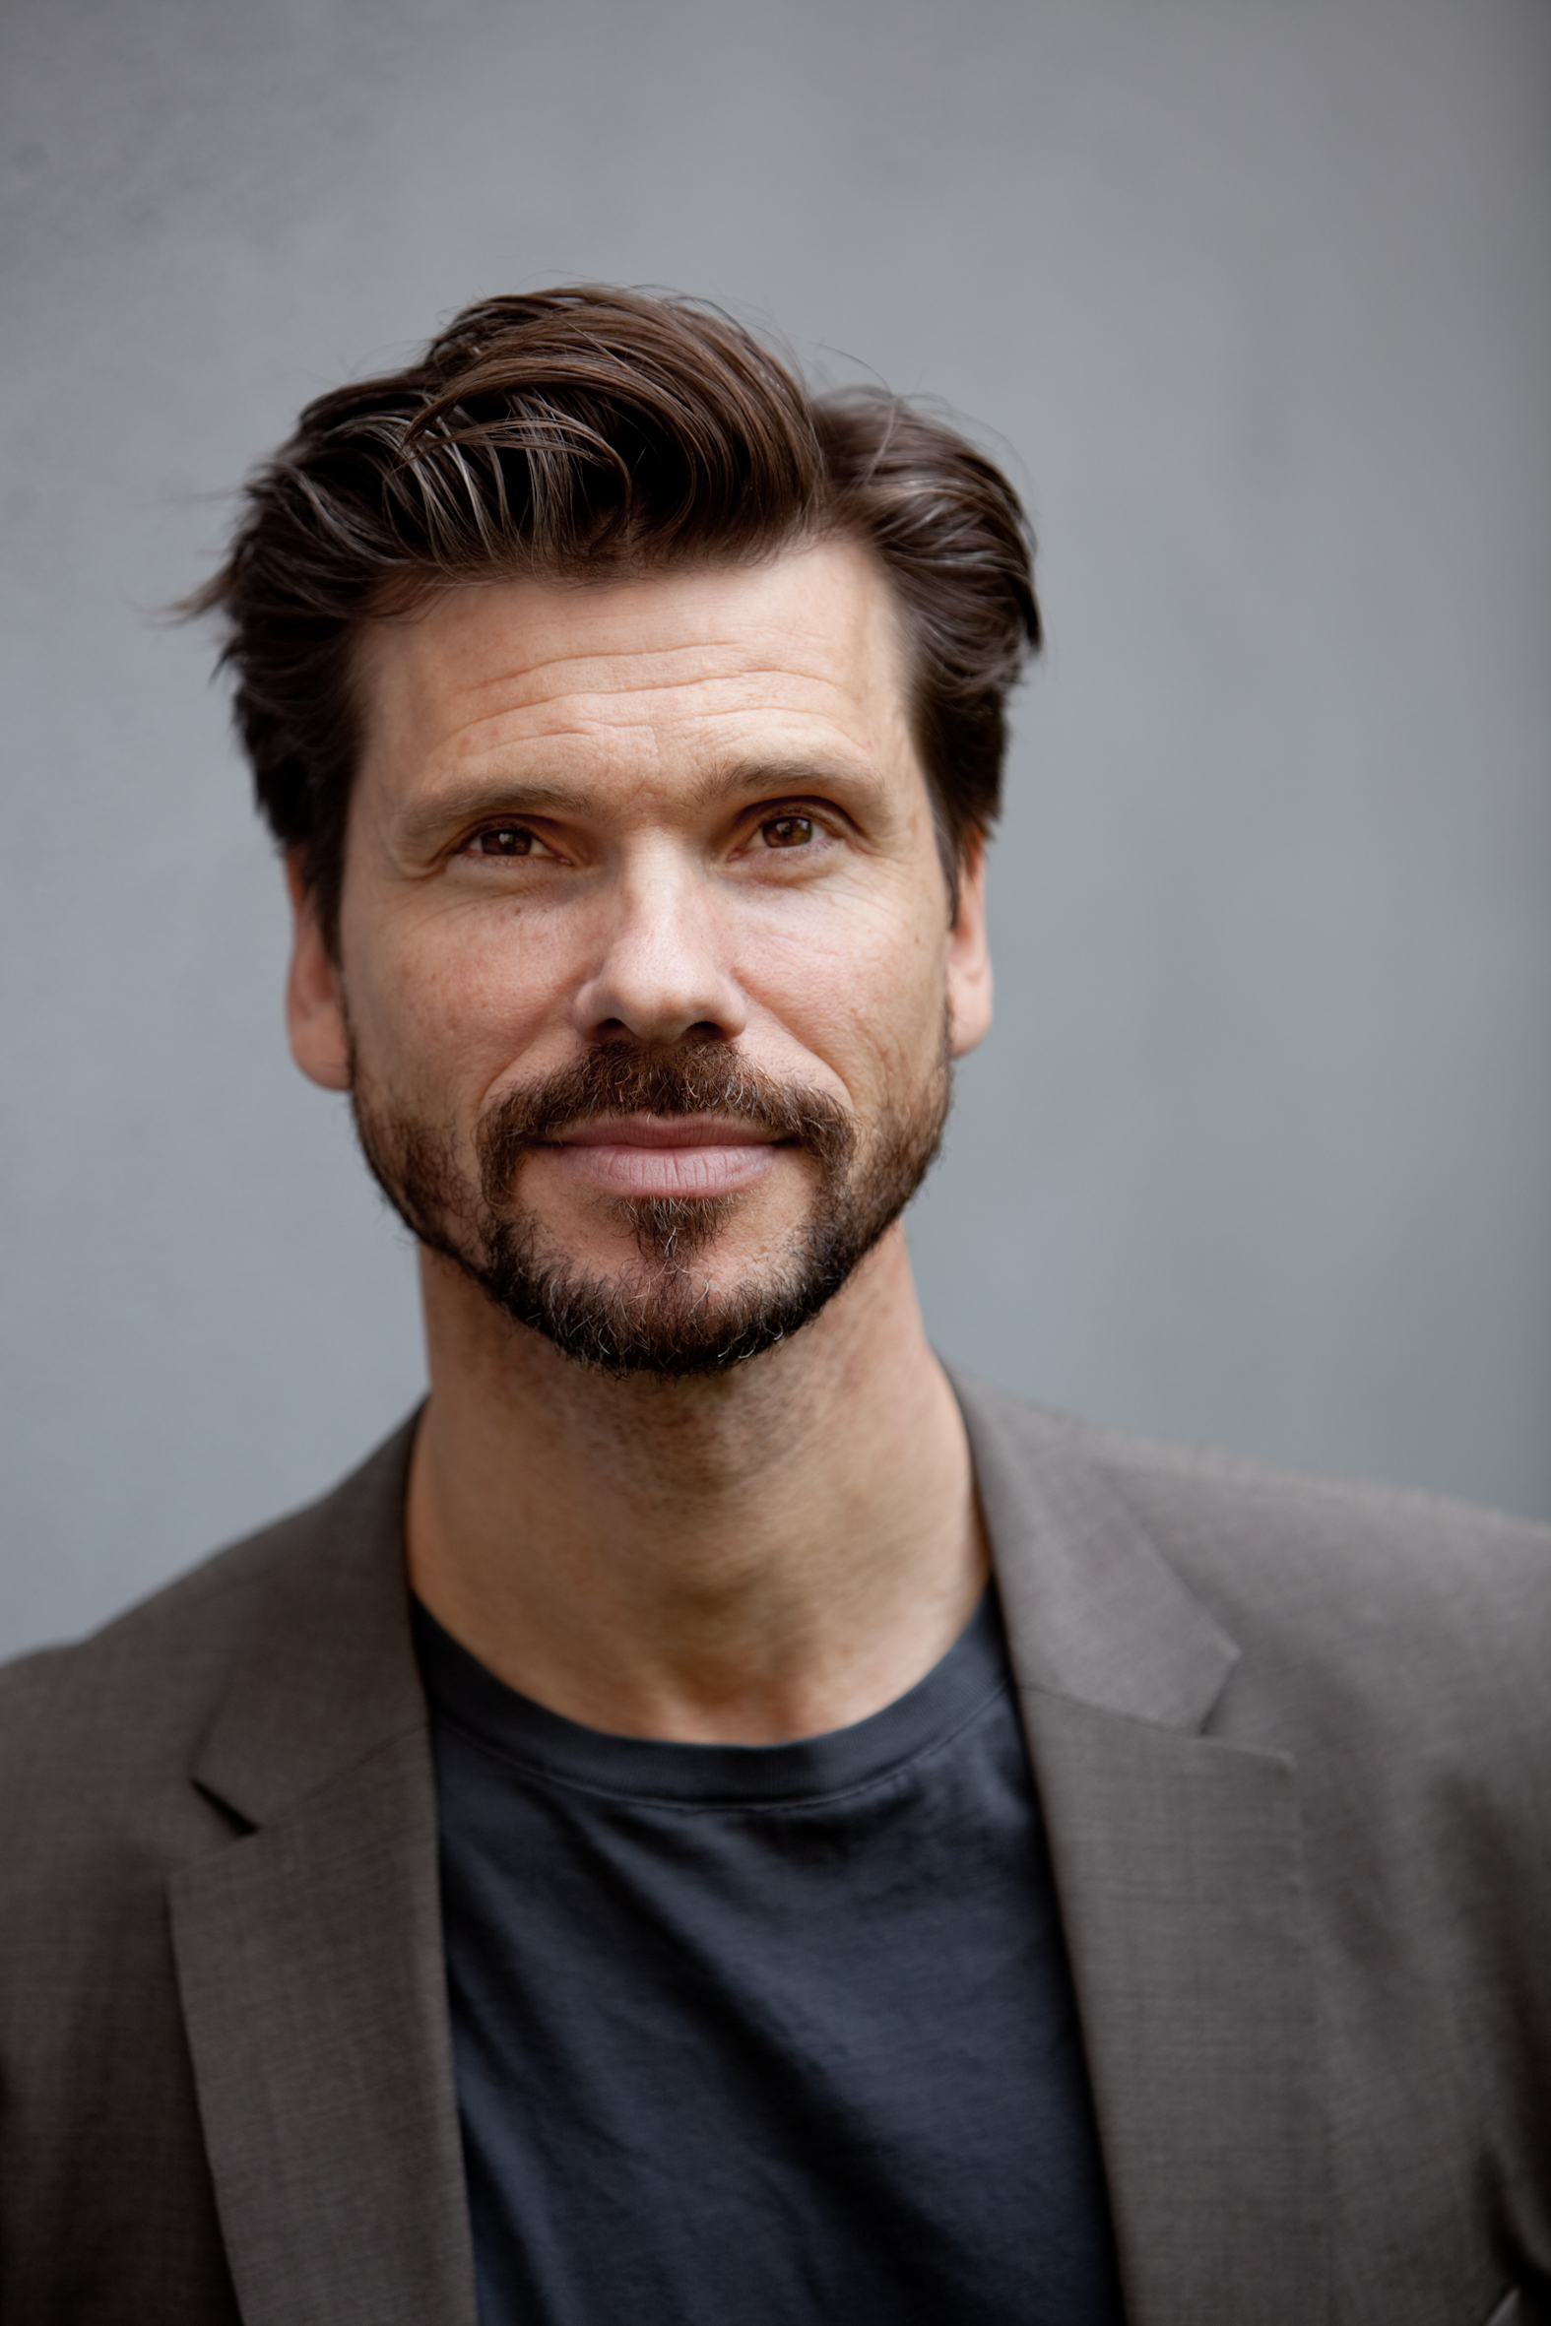

Lars Bethke, foto: Mats Bäcker

**Lars Bethke koreograferar**

**Hoffmanns äventyr på Folkoperan**

*Nu har det blivit klart att även Lars Bethke kommer att ingå som koreograf i teamet bakom Hoffmanns äventyr på Folkoperan som har premiär den 4 mars 2015.*

Lars Bethke är känd som en mångsidig scenaktör. Han är både dansare, skådespelare, regissör och koreograf. Lars har medverkat i en mängd musikaler som Carbaret, Hair, Grease, West Side Story och Cats. Som skådespelare är han bl a känd från filmer som Bröderna Mozart, Tre kronor, Vita lögner och Playa del Sol.

* Det känns jättekul att få **Lars Bethke** till Folkoperan! Han kommer att ingå i en stark visuell trio med **Linus Fellbom** på regi och **Dan Potra** som scenograf/kostymör. Tillsammans med vår musikaliska ledare och dirigent **Marit Strindlund** skapar fyra starka krafter en ny, visuell och uppfinningsrik version av Hoffmanns äventyr, säger Folkoperans vd **Pia Kronqvist**.

Lars Bethke har arbetat ihop med Linus Fellbom flera gånger tidigare. Han ansvarade för koreografin till operan Hans och Greta som visas just nu på Malmö Opera, där Linus Fellbom stått för ljus och Dan Potra för kostym och scenografi.

* Det är fantastiskt roligt att få komma till Folkoperan, att arbeta med Linus och Dan igen och använda våra kompetenser tillsammans. Min roll i teamet är att vara ett yttre regiöga som sitter med under repetitionerna och kommer med synpunkter utifrån. Jag kommer också att arbeta mycket med rörelser för kören, scenerierna och förflyttningarna på scenen, säger Lars Bethke.

Musik:Jacques Offenbach, musikalisk bearbetning: Jonas Dominique, text: Jules Barbier, svensk text: Alf Henrikson, Magnus Lindman, regi & ljus: Linus Fellbom, musikalisk ledare: Marit Strindlund, dirigenter: Marit Strindlund/Jonas Dominique, scenografi & kostym: Dan Potra, koreografi: Lars Bethke, mask & peruk: Therésia Frisk, kormästare: Pelle Olofsson, dramaturgi: Magnus Lindman.

**MEDVERKANDE**

Hoffmann: **Jesper Taube,** Olympia/Antonia/Giulietta: **Elisabeth Meyer,** Lindorf: **Johan Schinkler/Marcus Jupither,** Niklaus: **Miriam Treichl.**

Lilla kören. Folkoperans orkester.

**SPELPERIOD**

Hoffmanns äventyr har premiär den 4 mars 2015. Totalt ges 21 föreställningar t o m den 19 april.

**PRESSBILDER OCH KONTAKT**

Ladda ner pressbilder för Hoffmanns äventyr här: <http://www.folkoperan.se/press/pressbilder/hoffmanns-aventyr-pressbilder>

Elenor Wolgers, kommunikationschef Folkoperan, 08-616 07 17, 073-344 64 34, [elenor.wolgers@folkoperan.se](mailto:elenor.wolgers@folkoperan.se) eller Anna Lekberg, vik. kommunikatör Folkoperan, 08-616 07 15, 073-810 90 22, [anna.lekberg@folkoperan.se](mailto:anna.lekberg@folkoperan.se)